
110學年度 資訊工程學系 APCS組
面 試 公告
※面試地點：成功校區資訊系館 65103滑鼠廳
※面試時間：110年4月16日上午10:00~
※報到時間：面試時間前30分鐘
※面試當天請考生提早到校報到，報到時請備妥甄試通知單及有效身分證件正本(附照片)(如身分證、居留證、駕照、健保卡)供查驗。
報到時間 | 面試時間 | 准考證號 | 姓名
09:30 | 10:00 | 10253618 | 陳○昕
09:42 | 10:12 | 10204125 | 鍾○澔
09:54 | 10:24 | 10157730 | 翁○牧
10:06 | 10:36 | 10154440 | 卓○威
10:18 | 10:48 | 10140228 | 陳○玄
10:30 | 11:00 | 10101612 | 李○萱
10:42 | 11:12 | 10023839 | 官○軒
10:54 | 11:24 | 10296415 | 朱○哲
※面試時間每人約 12 分鐘
《注意事項》
※ 本次為因應疫情及通過篩選人數較多，不開放家長進入系館；1樓報到入口處將採甄試考生體溫量測、酒精消毒、及QRcode掃描等報到防疫措施，敬請考生及家長們配合，謝謝。
★本系聯絡窗口：趙小姐 (06) 275-7575 轉 62500#11

成功校區位置圖
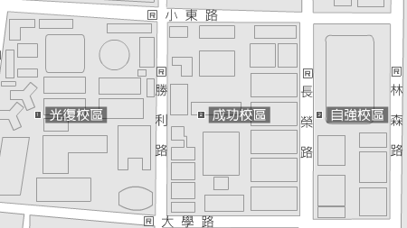
火車站
資訊系位置圖
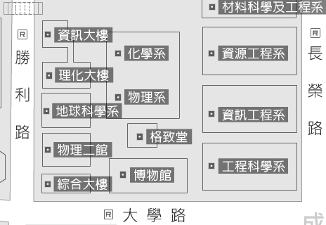
報到處
人行道

★本系聯絡窗口：趙小姐 (06) 275-7575 轉 62500#11

